实验5 短信管理
- 实验目的
        - 掌握短信管理服务的使用；
- 实验步骤
- 使用短信管理器，实现短信群发功能。
群发号码之间通过逗号分隔。

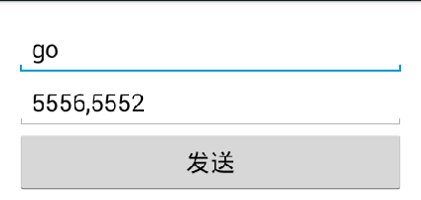

AndroidManifest.xml文件进行配置
<!-- 添加发送短信权限-->

MainActivity.java程序代码基本结构如下，请补充所缺代码。Layout代码请自行实现
EditText editNumber, editContent;
// 定义SmsManager对象
_______________________________

@Override
protected void onCreate(Bundle savedInstanceState) {
super.onCreate(savedInstanceState);
setContentView(R.layout.activity_main);

// 获取SmsManager对象实例
smsManager = ________________________________
editNumber = (EditText) findViewById(R.id.editNumber);
editContent = (EditText) findViewById(R.id.editContent);

}

public void sendClick(View view) {
String numberStr = editNumber.getText().toString();
//将字符串以逗号进行分割
String[] numbers = _________________________
//遍历numbers数组
for (_________________) {
// 创建PendingIntent对象
PendingIntent pi =________________________________________
// 发送短信
_________________________________________________________________

Toast.makeText(getApplicationContext(), "短信发送成功",
Toast.LENGTH_SHORT).show();
}
}

